**Входной контроль знаний по географии 10 класс.**

**1 вариант.**

**Задания области А:**

**А1. Какое из утверждений верно?**

**а**) Россия – самая большая по населению страна мира.

**б**) Россия – самая большая по территории страна мира.

**в)** население России больше населения США. **г**) все верны.

**А2. Что характерно для основной (западной) зоны расселения России?**

**а**) старое хозяйственное освоение, **в**) высокая плотность населения,

**б**) большое число крупных городов, **г**) все названное выше.

**А3.Какое из следующих утверждений верно?**

**а**) на размещение предприятий тяжелого машиностроения большое влияние оказывает топливный фактор.

**б)** на размещение предприятий цветной металлургии легких металлов большое влияние оказывает энергетический фактор.

**А4. С каким из перечисленных государств Россия имеет сухопутную границу?**

**а**) Финляндия; **б**) Армения; **в**) Болгария; **г**) Турция

**А5. В каком из перечисленных экономических районов России средняя плотность населения наибольшая?**

**а**) Дальневосточный; **в**) Восточно-Сибирский;

**б**) Западно-Сибирский; **г**) Северо-Западный

**А6.Для размещения предприятий какой отрасли решающее значение имеет научный фактор?**

**а**) точного машиностроения, **в**) пищевой промышленности,

**б**) теплоэнергетики, **г**) целлюлозно-бумажной промышленности.

**А7.Предприятия каких отраслей часто размещаются рядом?**

**а**) тяжелое машиностроение и черная металлургия,

**б**) цветная металлургия легких металлов и целлюлозно-бумажная промышленность,

**в**) электроэнергетика и химия органического синтеза, **г**) все ответы верны.

**А8. Какое из утверждений верно?**

**а**) Основные запасы железорудных ресурсов сосредоточены в Западной экономической зоне.

**б**) Основные запасы водных ресурсов сосредоточены в Восточной экономической зоне.

**в**) Основная часть произведенного потенциала страны сосредоточена в Западной экономической зоне.

**г**) Все утверждения верны.

**А9. В каких регионах топливная промышленность является отраслью специализации?**

**а)** В Центрально-Черноземном районе,  **в**) в Поволжье,

**б**) в Восточной Сибири, **г**) во всех названных.

**А10. В каком регионе легкая промышленность является отраслью специализации?**

**а**) В Центральной России, **в**) на Дальнем Востоке,

**б**) в Восточной Сибири, **г**) во всех названных.

**Задания области В:**

**В1. По описанию определите два региона России, находящихся в европейской части страны.**

**А**) Одной из отраслей специализации этого региона является гидроэнергетика. АПК также имеет важное значение. Машиностроение представлено выпуском автомобилей, троллейбусов, самолетов. На юге района открыто крупное газоконденсатное месторождение.

**Б**) Этот регион занимает первое место в стране по численности населения. Имеет мощную научную базу. Отрасль специализации – точное и наукоемкое машиностроение, химическая и текстильная промышленность. Беден природными ресурсами.

**В2. Можно ли по диаграмме выявить ведущий сектор хозяйства (первичный, вторичный, третичный)? Если можно, то как?**

Отраслевая структура хозяйства одной из стран

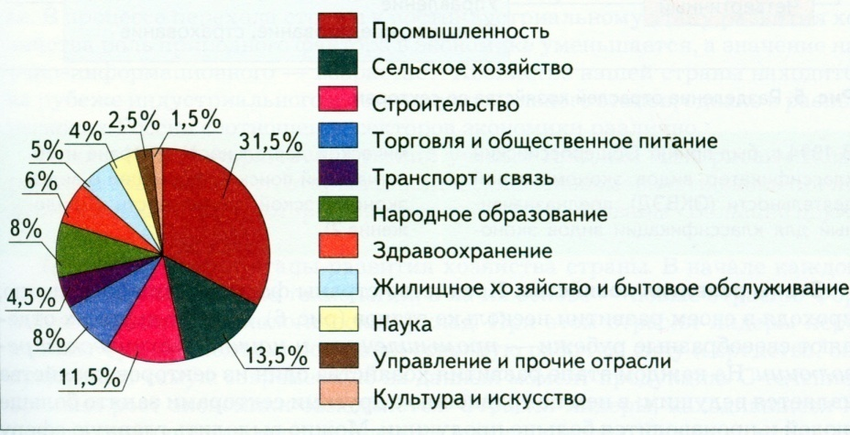

**В3. Вставьте в текст пропущенные слова и словосочетания:**

Основой хозяйства являются 1)………………………, которые по сходству производимых товаров или услуг объединяются в 2)……………………… хозяйства. Последние можно группировать в: 3) ……………………………. комплексы, потому что они образуют систему предприятий различных отраслей, объединённых выпуском определённой продукции (производством определённых услуг);

В развитии хозяйства всех стран мира существуют определённые исторические этапы: 4)……………………., 5)……………………….., 6)…………………………………… На каждом из этапов один из секторов хозяйства являлся ведущим: в нём по сравнению с другими секторами было занято больше людей и производилось больше продукции (услуг).

**Стартовая работа по географии 10 класс. 2 вариант.**

**Задания области А:**

**А1. Какое из утверждений верно?**

**а)** Россия имеет самую высокую среднюю плотность населения в мире.

**б)** Россия имеет самый высокий естественный прирост населения.

**в)** в России преобладает городское население. **г)** все утверждения верны.

**А2. В каком из перечисленных экономических районов России средняя плотность населения наибольшая?**

**а)** Дальневосточный; **в)** Западно-Сибирский;

**б)** Северо-Западный **г)** Восточно-Сибирский;

**А3. Какое из двух утверждений верно?**

**а)** животноводство относится к отраслям производственной сферы.

**б)** банковская система относится к отраслям производственной сферы.

**А4.** **С какой из перечисленных стран Россия имеет сухопутную границу?**

**а)** Туркмения; **б)** Швеция; **в)** Монголия; **г)** Иран.

**А5. Какой из перечисленных народов компактно проживает на территории Северного Кавказа?**

**а)** адыгейцы; **б)** марийцы; **в)** удмурты; **г)** чуваши.

**А6. Какой из факторов имеет решающее значение для размещения одновременно нефтедобывающей промышленности и цветной металлургии тяжелых металлов?**

**а)** топливный, **б)** сырьевой, **в)** водный, **г)** трудовой.

**А7. Что общего имеют цветная металлургия легких металлов и гидроэлектроэнергетика?**

**а)** предприятия этих отраслей часто размещаются рядом,

**б)** эти отрасли имеют общие факторы размещения,

**в)** используют общие источники сырья, **г)** все вышеназванное.

**А8. Какое из утверждений верно?**

**а)** основные запасы железорудных ресурсов сосредоточены в Западной экономической зоне.

**б)** основные запасы водных ресурсов сосредоточены в Восточной экономической зоне.

**в)** основная часть произведенного потенциала страны сосредоточена в Западной экономической зоне.

**А9. В каких регионах химическая промышленность является отраслью специализации?**

**а)** в Центральной России, **б)** на Урале, **в)** в Поволжье, **г)** во всех названных.

**А10. Какой регион выделяется развитым машиностроением?**

**а)** Урал, **б)** Центральная Россия, **в)** Поволжье, **г)** все названные.

**Задания области В:**

**В1. По описанию определите два региона России, находящихся в европейской части страны.**

**А)** Это – самый маленький по площади регион.. Среди других регионов выделяется развитым транспортным комплексом (на его территории находится крупнейший порт) и наукоемким и трудоемким машиностроением.

**Б)** Для этого региона характерны: - неравномерное размещение населения; высокая плотность сельского населения; избыток трудовых ресурсов; многонациональный состав населения.

**В2. Можно ли определить, на каком этапе развития находится хозяйство страны? Если можно, то каким образом?**

Отраслевая структура хозяйства одной из стран

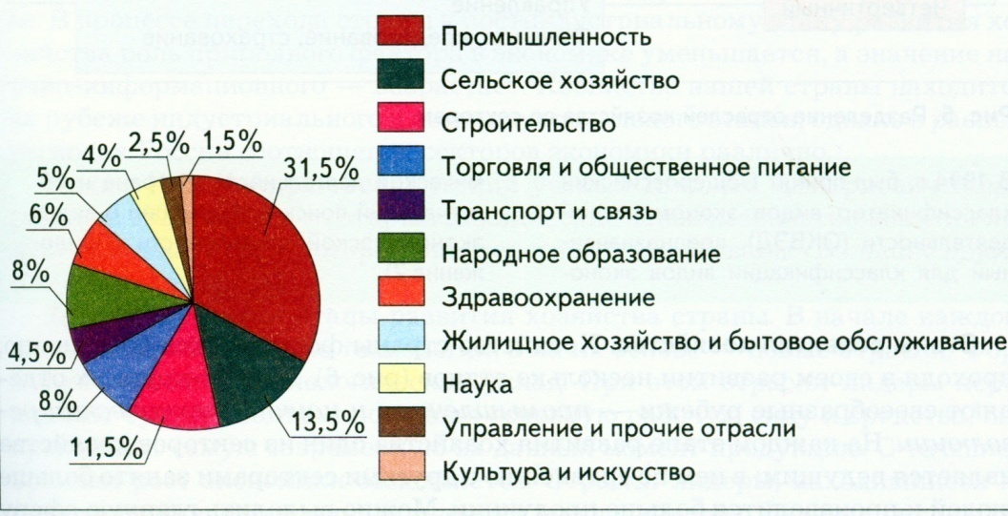

**В3. Вставьте в текст пропущенные слова и словосочетания:**

Основой хозяйства являются 1)………………………, которые по сходству производимых товаров или услуг объединяются в 2)……………………… хозяйства. Последние можно группировать в: 3) ……………………………. комплексы, потому что они образуют систему предприятий различных отраслей, объединённых выпуском определённой продукции (производством определённых услуг);

В развитии хозяйства всех стран мира существуют определённые исторические этапы: 4)……………………., 5)……………………….., 6)…………………………………… На каждом из этапов один из секторов хозяйства являлся ведущим: в нём по сравнению с другими секторами было занято больше людей и производилось больше продукции (услуг).

**Промежуточный контроль география 10 класс**

**I вариант.**

|  |  |  |  |
| --- | --- | --- | --- |
| **№** | **I уровень** | **№** | **IIуровень** |
| **1** | Дайте определение  ресурсообеспеченность, ВН, монархия, миграция, эмигрант. | **5** | Дайте характеристику водных ресурсов.  Напишите главные пути решения водной проблемы человечества. |
| **2** | Дайте определение унитарной формы административно территориального устройства государств. | **6** | Опишите основные монархические формы правления. |
| **3** | Перечислите пути НТР | 7 | Назовите страны «большой семерки» |
| **4** | Дайте характеристику I типа воспроизводства населения, приведите примеры стран с I типом ВН. | **8** | Что такое демографическая политика? Приведите примеры мероприятий направленных на регулирование численности населения в разных странах. |

**II вариант**.

|  |  |  |  |
| --- | --- | --- | --- |
| **№** | **I уровень** | **№** | **IIуровень** |
| **1** | Перечислите черты НТР. | **5** | Перечислите основные виды природных ресурсов. Дайте характеристику минеральных ресурсов. |
| **2** | Дайте определения Воспроизводства населения, по какой формуле высчитывается ЕП населения. | **6** | Какова численность населения земного шара, и какими причинами она определяется? Что такое демографический взрыв и демографический кризис. |
| **3** | Опишите и дайте определения республиканской формы правления государства. | **7** | Дайте определение федеративной формы административно территориального устройства государств. |
| **4** | Дайте характеристику II типа воспроизводства населения, приведите примеры стран  с II типом ВН. | **8** | Что такое урбанизация, агломерация, депопуляция., НТР, |

Ответ на любых 5 вопросов **оценка 3.**

**Ответ на 4** - 6 верных ответов.

**Ответ на 5** - 7 верных ответов

**Итоговая контрольная работа по экономической и социальной географии мира 10 класс**

***Правильные ответы в тестовых вопросах необходимо подчеркивать четкой прямой линией. Не торопись.***

***Постарайся не допускать исправлений в ответах.***

***Прежде чем что-то спросить, внимательно прочитай вопрос и варианты ответа к нему, и если все равно что-то не понятно, тогда спрашивай.***

***Желаю удачи! (Она тебе сегодня особенно понадобится).***

**1 вариант.**

1.Какое из перечисленных государств является самым большим по площади?

а).Индия; б).США; в).Россия; в).Китай; г).Бразилия.

2.Какие из перечисленных государств не входят в «большую семерку»?

а).Германия; б).Канада; в).Япония; г).США; д).Швейцария; е).Франция; ж).Австрия; з).Италия.

3.Экономически развивающиеся страны часто называют:

а). «вторым миром»; б). «третьим миром»; в). «четвертым миром»; г). «пятым миром».

**4.Как называется форма правления, при которой реальная законодательная власть принадлежит парламенту, а исполнительная правительству, но при этом есть королева?**

а).Республика; б).Абсолютная монархия; в).Конституционная монархия.

5.Как называется часть земной природы, с которой человечество непосредственно взаимодействует в своей жизни и производственной деятельности на данном этапе развития?

а).Географическая среда; б).Географическая оболочка; в).Природная среда; г).Окружающая среда.

**6.На какую часть мирового земельного фонда приходится самая большая часть?**

а).Обрабатываемые земли; б).Луга и пастбища; в).Леса и кустарники; г).Малопродуктивные и непродуктивные земли.

**7.Наука о населении называется**

а).Картография; б).Демография; в).Социология; г).Геоморфология.

**8.Для какого государства характерны высокие показатели рождаемости и естественного прироста населения?**

а).Уругвай; б).Финляндия; в).Япония; г).Индонезия.

**9.Демографическая политика это:**

а).Регулирование структуры населения; б).Регулирование национального состава населения;

в).То же самое что и естественный прирост; г).Регулирование естественных движений населения.

**10.Из предложенного списка выбери отрасли относящиеся к группе новых отраслей**: выплавка алюминия, судостроение, производство химического волокна, роботостроение, информационная индустрия, выплавка железа, автомобилестроение, текстильная промышленность, микроэлектроника, каменноугольная промышленность.

**11.Перечислите основные отрасли топливно-энергетической промышленности:**

________________________________________________________________________________________________________________________________________________________________________________________________________________________________________________________________________

**12.Цветная металлургия обычно ориентированна на районы:**

а).добычи руды; б).добычи коксующихся углей; в).основного потребления продукции.

**13.Какого государства, из перечисленных, нет в пределах «южного лесного пояса»?**

а).Кения; б).Бразилия; в).Эстония; г).Бангладеш; д).Перу.

**14.Какая зерновая культура занимает наибольшую площадь орошаемых земель?**

а).Пшеница; б).Рис; в).Кукуруза.

**15.Какой вид транспорта занимает лидирующее место в мировых грузоперевозках?**

а).Автомобильный; б).Морской; в).Трубопроводный; г).Авиационный.

**16. Дайте определение: Унитарное государство** ____________________________________________ ________________________________________________________________________________________

________________________________________________________________________________________________________________________________________________________________________________

________________________________________________________________________________________

**17.Какое из перечисленных государств имеет наибольшую площадь обрабатываемых земель на душу населения?**

а).Франция; б).Канада; в).Китай; г).Австралия.

**18.В каком из перечисленных государств мужское население преобладает над женским?**

а).Франция; б).США; в).Иран.

**19.Какое из перечисленных государств относится к высокоурбанизированному?**

а).Алжир; б).Ангола; в).Судан; г).Нигерия.

**20.В каком государстве в энергетическом балансе преобладают атомные электростанции?**

а).Польша; б).Франция; в).Канада.

**21.Какое государство является лидером по поголовью свиней?**

а).Бразилия; б).Китай; в).Аргентина; г).Индия.

**22.**Какое государство описано: это государство находится в северной Европе. Входит в состав «Большой семерки». Его называют «Туманным Альбионом». Плотность населения довольно высокая и население размещено по территории государства равномерно. В этом государстве есть королева, но законодательная власть принадлежит парламенту, а исполнительная правительству. Это государство имеет общую сухопутную границу только с одним соседом. У этого государства до сих пор большое количество колоний. Одна из крупнейших рек Темза. Что это за государство______________________

**23**. Какое государство описано: это государство находится на востоке Азии. Входит в состав «Большой семерки». Это страна – архипелаг расположена на четырех крупных и почти на 4 тыс. мелких островов. Природные ресурсы чрезвычайно скудны. Сами жители называют своё государство: «Страна восходящего Солнца».

Что это за государство______________________

**24.** Установите соответствие:

Государство Марка автомобиля

1. Япония 1. Мерседес
2. Великобритания 2. Форд
3. США 3. Нисан
4. ФРГ 4. Ягуар

А____,В_____,С______,Д______

**25**. Государство Форма правления

1. Россия А. Республика
2. Япония В. Конституционная монархия
3. Саудовская Аравия С. Абсолютная монархия
4. Великобритания
5. Франция

1____,2______,3_____,4______,5______

**2 вариант**

**1.Какое из перечисленных государств является лидером по численности населения?**

а).Индия; б).США; в).Россия; в).Китай; г).Бразилия.

**2.Где находится наибольшее количество государств относящихся к группе «менее крупных»?**

а).В Азии; б).В Европе; в).В Латинской Америке; г).В Африке; д).В Океании.

**3.Новые индустриальные страны часто называют:**

а). «Азиатскими львами»; б). «Европейскими львами»; в). «Азиатскими тиграми»; г).Европейским тиграми».

4. Как называется форма правления, при которой реальная законодательная власть принадлежит парламенту, а исполнительная правительству?

а).Республика; б).Абсолютная монархия; в).Коституционая монархия.

5.Соотношение между величиной природных ресурсов и размерами их использования называется:

а).Ресурсодостаточностью; б).Ресурсообеспеченностью; в).Ресурсными запасами.

6.Наиболее обеспеченной ресурсами полного речного стока является:

а).Южная Америка; б).Северная Америка; в).Африка; г).Европа.

**7.Совокупность процессов рождаемости, смертности и естественного прироста называется**

а).Миграции; б).Структура населения; в).Воспроизводство населения; г).Демографическая политика.

**8.Для какого государства характерен низкий уровень рождаемости и естественного прироста населения:**

а).Аргентина; б).Мексика; в).Кения; г).Япония.

**9.В какой из перечисленных стран введены ограничения рождаемости**

а).Германия б).США; в).Индия; г).Россия.

**10.Из предложенного списка выбери отрасли относящиеся к группе старых отраслей:** выплавка алюминия, судостроение, производство химического волокна, роботостроение, информационная индустрия, выплавка железа, автомобилестроение, текстильная промышленность, микроэлектроника, производство пластмасс.

**11.Перечислите основные виды нетрадиционных источников энергии**:_______________________

_____________________________________________________________________________________________________________________________________________________________________________________________________________________________________________________________________

12.Где находится «медный пояс»?

а).В Африке; б).В Азии; в).В Европе; г).В северной Америке; д).В Антарктиде.

13.Какого государства, из перечисленных, нет в пределах «северного лесного пояса»?

а).Швеция; б).Финляндия; в).Канада; г).Эквадор; д).Россия.

14.Как называется преобразование сельского хозяйства на основе современной агротехники?

а).Зеленая революция; б).Сельская революция; в).Аграрная революция; г).Зерновая революция.

15.Какой вид транспорта является самым дешевым?

а).Автомобильный; б).Морской; в).Трубопроводный; г).Авиационный.

**16.Дайте определение: Федеративное государство** _________________________________________ _______________________________________________________________________________________

______________________________________________________________________________________________________________________________________________________________________________

______________________________________________________________________________________________________________________________________________________________________________

**17.Какое из перечисленных государств имеет наибольшую обеспеченность ресурсами полного** **речного стока?**

а).Египет; б).Канада; в).Республика Конго; г).Новая Зеландия.

**18.В каком из перечисленных государств женское население преобладает над мужским?**

а).Афганистан; б).Россия; в).Иран.

**19.Какое из перечисленных государств относится к слабоурбанизированному?**

а).Эфиопия; б).Мексика; в).Украина; г).США.

**20.В каком государстве в энергетическом балансе преобладают геотермальные электростанции?**

а).Исландия; б).Ирландия; в).Мадагаскар.

**21.Какое государство является лидером по поголовью крупно-рогатого скота?**

а).Бразилия; б).Китай; в).Аргентина; г).Индия.

**22.**Какое государство описано: это государство находится в центральной Европе. Входит в состав «Большой семерки». Его столицу называют «городом цветов, духов и художников». В этом государстве республиканская форма правления. Это государство имеет общую сухопутную границу только с большим количеством соседей. Электроэнергетика базируется преимущественно на АЭС. Что это за государство___________________________________

**23**. Какое государство описано: это государство находится в восточной и центральной Азии.. Это государство бесспорный лидер по добыче угля и поголовью свиней. За последние несколько десятилетий, это государство добилось очень больших успехов в развитии экономики и промышленности. Правительство этого государства ведет активную политику, нацеленную на уменьшение рождаемости. Сами жители называют своё государство: «Поднебесной империей», хотя императора нет. Что это за государство______________________

**24.** Установите соответствие:

Государство Марка автомобиля

1. Япония 1. Ауди
2. Великобритания 2. Крайслер
3. США 3. Тойота
4. ФРГ 4. Ягуар

А____,В_____,С______,Д______

**25**. Государство Форма правления

1. ФРГ А. Республика
2. Бельгия В. Конституционная монархия
3. Оман С. Абсолютная монархия
4. Нидерланды
5. Болгария

1____,2______,3_____,4______,5______

**Входной контроль знаний**

**Входная контрольная работа по географии. 11 класс Вариант 1**

**Часть А**

1.В какой из перечисленных стран преобладают пустынные ландшафты?

1) Испания 2) Аргентина 3) Алжир 4) Индия

2. В какой из перечисленных стран доля детей в возрастной структуре населения наибольшая?

1) Япония 2) Испания 3) Швеция 4) Бразилия

3. Для какой из перечисленных стран характерна миграционная убыль населения?

1) Бельгия 2) Франция 3) Швеция 4) Марокко

4. В какой из перечисленных стран средняя плотность населения наибольшая?

1) Австралия 2) Индия 3) Бразилия 4) Канада

5. В какой из перечисленных стран средняя ожидаемая продолжительность жизни населения наибольшая?

1) Норвегия 2) Мьянма 3) Боливия 4) Ангола

6. Для побережья какого залива характерна наибольшая концентрация специализированных нефтеналивных портов?

1) Бискайского 2) Большого Австралийского 3) Персидского 4) Бенгальского

7. Что из перечисленного характерно для природы Мексики?

1) наличие месторождений нефти и природного газа 2) преобладание подзолистых почв 3) субэкваториальный тип климата 4) преобладание низменностей в рельефе

8. В какой из перечисленных стран ислам является религией большинства верующего населения? 1) Боливия 2) Вьетнам 3) Мьянма 4) Пакистан

9. Какой буквой на карте обозначена территория Германии?

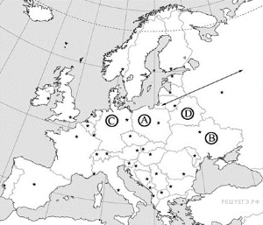

1. А 2) В 3)С 4) D

10. Какая из перечисленных стран является крупнейшим мировым производителем и экспортером кофе?

1) Германия 2) Колумбия 3) Марокко 4) Аргентина

**Часть В**

Ответом к заданиям этой части (В1–В4) является последовательность цифр, число или слово.

1.Какие три из перечисленных стран являются крупными производителями и экспортёрами нефти?

1) Саудовская Аравия 2) Франция 3) Германия 4) Аргентина 5) Иран 6) Венесуэла

2. Расположите страны в порядке возрастания в них естественного прироста населения (на 1 тыс. жителей).

1) Эквадор 2) Австралия 3) Кения 4) Польша

3. Определите страну по её краткому описанию. Эта африканская страна по форме правления является монархией. Она расположена на северо-западе материка, в Западном полушарии, и имеет выход к Атлантическому океану. Бóльшую часть её территории занимают горы. В стране разведаны месторождения фосфоритов, железных руд, каменного угля и нефти. Страна является крупным производителем фосфоритов, цитрусовых. Религией большинства верующего населения является ислам.

4.Используя данные из приведённой ниже таблицы, сравните ресурсообеспеченность стран углём. Расположите страны в порядке увеличения показателя ресурообеспеченности.

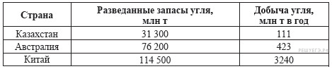

А) Казахстан Б) Австралия В) Китай

**Входная контрольная работа по географии. 11 класс Вариант 2**

**Часть А**

1.В какой из перечисленных стран доля детей в возрастной структуре населения наибольшая?

1) Великобритания 2) Греция 3) Кения 4) Япония

2. В какой из перечисленных стран доля городского населения в общей численности населения наибольшая?

1) Вьетнам 2) Аргентина 3) Гвинея 4) Бангладеш

3. В какой из перечисленных стран средняя плотность населения наименьшая?

1) Бангладеш 2) Монголия 3) Германия 4) Швеция

4. В какой из перечисленных стран ВВП на душу населения наибольший?

1) Монголия 2) Алжир 3) Индия 4) Швеция

5. Производство натурального каучука является отраслью международной специализации

1) Египта 2) Афганистана 3) Индонезии 4) Аргентины

6. Что из перечисленного характерно для природы Финляндии?

1) преобладание гор в рельефе 2) широкое распространение хвойных лесов 3) наличие действующих вулканов 4) резко континентальный тип климата

7.Большинство верующих какого из перечисленных народов исповедуют христианство?

1) азербайджанцы 2) бразильцы 3) монголы 4) японцы

8.Какой буквой на карте обозначена территория Польши?

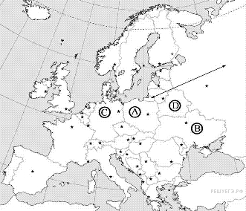

1. А 2) В 3)С 4) D

9. Какая из перечисленных стран является членом ОПЕК?

1) Аргентина 2) Нигерия 3) Пакистан 4) США

10. Какая из перечисленных стран является лидером по производству шерсти?

1) Венгрия2) Индонезия 3) Австралия 4) Нигерия

**Часть В**

Ответом к заданиям этой части (В1–В4) является последовательность цифр, число или слово.

1.Установите соответствие между страной и её столицей.

СТРАНА СТОЛИЦА

А) Марокко 1) Лиссабон Б) Таиланд 2) Бангкок В) Куба 3) Рабат 4) Гавана

2. Расположите страны в порядке возрастания в них естественного прироста населения (на 1 тыс. жителей).

1) Нигерия 2) Австрия 3) Аргентина 4) Австралия

3. Определите страну по её краткому описанию. Эта азиатская страна находится полностью в Северном полушарии. Территория страны находится на низменности: средние высоты не превышают 200 м над уровнем моря. Средняя плотность населения превышает 800 человек на 1 км2, по численности населения она входит в первую десятку стран мира. В общей численности населения примерно 70% составляет сельское население, в сельском хозяйстве занято примерно 45% экономически активного населения страны. Большинство верующих исповедуют ислам. В стране имеются месторождения природного газа. Сельское хозяйство специализируется на выращивании чая, хлопка, джута.

4. Используя данные из приведённой ниже таблицы, сравните ресурсообеспеченность стран нефтью. Расположите страны в порядке увеличения показателя ресурообеспеченности.

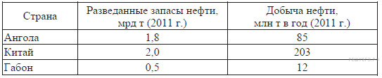

A) Ангола Б) Китай B) Габон

**Промежуточный контроль знаний география 11 класс**

**Контрольная работа по географии 11кл 1 вариант.**

1.Какая страна не относится к региону Восточная Европа ?

А) Польша б) Болгария в) Украина г) Белоруссия д) Австрия.

2.Какая часть Европы наиболее заселена ?

А) Северная Европа б) Западная Европа в) Южная Европа г) Восточная Европа.

3. В какой стране Зарубежной Европы наибольший уровень урбанизации?

А) Испания б) Исландия в) Бельгия г) Великобритания

4.Установите соответствие между страной и столицей

1.Дания А) Вена

2.Австрия Б) Лиссабон

3. Португалия В) Будапешт

4. Венгрия Г) Копенгаген

5.Не имеют выхода к морям :

А) Италия Б) Греция В) Швейцария Г)Болгария Д) Чехия

6. По административно-территориальному устройству большинство стран за­рубежной Европы:

1) федеративные, 2) унитарные, 3) конфедеративные.

7.Промышленность стран Западной Европы в основном базируется на ресур­сах:

1) собственных, 2) привозных.

8.Из рек зарубежной Европы наибольший объем грузов перевозится по реке:

1) Дунай, 2) Сена, 3) Волга, 4) Рейн.

9..В наименьшей степени истощены природные ресурсы: 1) Северной Европы,

2) Средней Европы, 3) Южной Европы, 4) Восточной Европы.

10.Водами Балтийского моря омываются территории следующих стран:  
1) Польши, Финляндии, Эстонии, России, 2) Белоруссии, Финляндии, Гер­  
мании, Латвии, 3) Литвы, Норвегии, Дании, Украины.

11.В крупных портовых городах Западной Европы развиты:

1) машиностроение, 2) нефтепереработка, 3) металлургия, 4) легкая промышленность.

12.Для североевропейского типа сельского хозяйства характерно:

1) преобла­дание свиноводства и скотоводство молочно-мясного направления, 2) пре­  
обладание растениеводства, садоводства и виноградарства, 3) преобладание  
интенсивного молочного животноводства.

13.Главной отраслью европейской промышленности является:

1) лесная, 2) рыбопереработка, 3) металлургия, 4) машиностроение, 5) химическая промышленность, 6) легкая промышленность.

14.Средний для Европы уровень урбанизации составляет около:

1) 30%, 2) 50%, 3) 70%, 4) 80% .

**15..**Верхне-Силезский угольный бассейн находится на территории:

1) Чехии, 2) Германии, 3) Польши, 4) Венгрии.

16. Германия входит в число мировых лидеров по добыче угля

А) да Б) нет

17. Выберите старопромышленный район зарубежной Европы:

А) Рур; Б) Северное море В) Большой Париж Г) Роттердам

18.Субурбанизация – это…

19.Назовите виды туризма в Зарубежной Европе.

20. Установите соответствие .

1) Skoda А) Германия

2) Volvo Б) Чехия

3) Nestle В) Швеция

Г) Швейцария

**Контрольная работа 11 кл за 1 четверть 2 вариант.**

1.Какая страна не относится к региону Южная Европа ?

А) Хорватия б)Сербия в)Албания г)Испания д) Австрия.

2.Какая часть Европы наименее заселена ?

А) Северная Европа б) Западная Европа в) Южная Европа г) Восточная Европа.

3. В какой стране Зарубежной Европы наибольший уровень урбанизации?

А) Италия б)Ирландия в) Бельгия г) Великобритания

4.Установите соответствие между страной и столицей

1. Швейцария А) Вена

2. Австрия Б) Хельсинки

3.Румыния В) Берн

4.Финляндия Г) Бухарест

5.Не имеют выхода к морям :

А) Испания Б) Норвегия В) Австрия Г)Дания Д) Словакия

6. По формам правления большинство стран за­рубежной Европы:

1) республики, 2) конституционные монархии, 3)абсолютные монархии.

7.Промышленность стран Западной Европы импортирует рудные ресурсы из:

1)США, 2) .Бразилии 3) Алжира 4) Австралии 5) Чили

8.Из рек зарубежной Европы наименьший объем грузов перевозится по реке:

1) Дунай, 2) Луара, 3) Эльба, 4) Рейн.

9..В наибольшей степени истощены природные ресурсы: 1) Северной Европы,

2) Средней Европы, 3) Южной Европы, 4) Восточной Европы.

10.Водами Северного моря омываются территории следующих стран:  
1) Польши, Финляндии, Эстонии, 2) Белоруссии, Финляндии, Германии,,

3) Норвегии, Дании, Великобритании.

11.В крупных портовых городах Западной Европы развиты:

1) пищевая, 2) нефтепереработка, 3) металлургия, 4) текстильная промышленность.

12.Для южноевропейского типа сельского хозяйства характерно:

1) преобла­дание свиноводства и скотоводство молочно-мясного направления, 2) пре­  
обладание растениеводства, садоводства и виноградарства, 3) преобладание  
интенсивного молочного животноводства.

13.Главной отраслью европейской промышленности является:

1) пищевая, 2) деревопереработка, 3) машиностроение, 4) металургия, 5) химическая промышленность, 6) текстильная.

14.Максимальный для Европы уровень урбанизации составляет около:

1) 95%, 2) 75%, 3) 87%, 4) 97% .

**15..**Рурский угольный бассейн находится на территории:

1) Чехии, 2) Германии, 3) Польши, 4) Венгрии.

16. Германия входит в число мировых лидеров по производству автомобилей

А) да Б) нет

17. Выберите новопромышленный район зарубежной Европы:

А) Рур; Б) Северное море В) Большой Париж Г) Роттердам

18.Урбанизация – это…

19.Назовите предпосылки для развития туризма в Зарубежной Европе.

20. Установите соответствие .

1) Reno А) Германия

2) Volvo Б) Франция

3) Volkswagen В) Швеция

Г) Швейцария

**Критерии оценки каждый правильный ответ 1 бал( если в ответе 2 цифры каждая по 0,5 б, если 3, то по 0,3 бал**

«5»- 18-20 бал ( 90%-100%)

«4»- 14-17 бал (70%-89%)

«3»- 10- 13 бал (50%-69%)

«2» - 9 и менее бал (менее50

**Итоговая диагностическая работа по географии**

**11 класс**

**1 вариант**

**При выполнении заданий пользоваться картами атласа не разрешается.**

10 класс – 1-14 вопросы, 15,16 – по желанию (все баллы суммируются)

11 класс – 1-16

1. Укажите государства, указанные на политической карте Европы, и их столицы (0,5 балла за каждый правильный ответ).

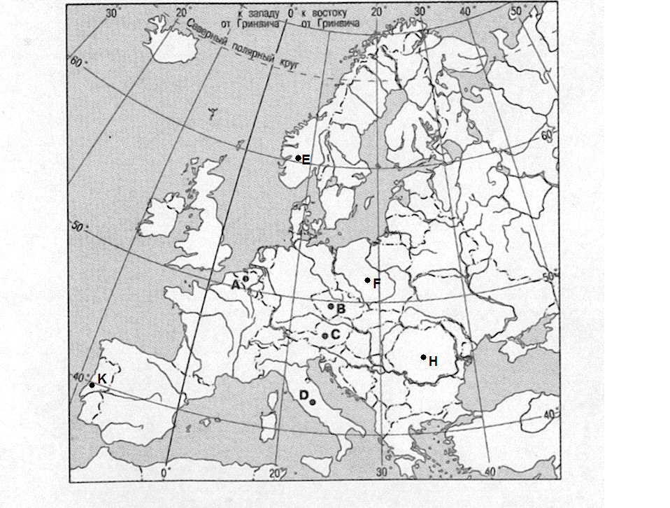

|  |  |  |  |  |  |  |  |  |
| --- | --- | --- | --- | --- | --- | --- | --- | --- |
|  | A | B | C | D | E | H | K | F |
| Государство |  |  |  |  |  |  |  |  |
| Столица |  |  |  |  |  |  |  |  |

2. Какие из перечисленных стран являются членами ЕС, входят в состав ОПЕК?

1. Дания 2. Норвегия 3. Ангола 4. Гвинея 5.Латвия 6.Нигерия.

|  |  |  |
| --- | --- | --- |
| ЕС |  |  |
| ОПЕК |  |  |

1. Используя данные таблицы 1, определите естественный прирост населения в Италии в 2006 году. Ответ запишите цифрами.

**Таблица 1. Демографические показатели по странам мира.**

|  |  |  |  |  |  |
| --- | --- | --- | --- | --- | --- |
| Страна | Численность населения, 2006 г., млн. чел. | Коэффициент рождаемости, %о | Коэффициент смертности, %о | Коэффициент младенческой смертности, %о | Средняя ожидаемая продолжительность жизни, лет |
| Польша | 38, 54 | 9,9 | 9,9 | 7,2 | 75 |
| Италия | 58,13 | 8,7 | 10,4 | 5,8 | 80 |
| Канада | 33,10 | 10,8 | 7,8 | 4,7 | 80 |

4. Используя приведённые в таблице данные, объясните, почему за последние 25 лет доля лиц старше 65 лет в возрастной структуре населения Мексики значительно увеличилась. Укажите две причины.

**Демографические показатели Мексики.**

|  |  |  |
| --- | --- | --- |
| Показатели | 1985г. | 2010г. |
| Численность населения, млн. чел. | 76,7 | 110,6 |
| Доля лиц старше 65 лет, % | 3 | 6 |
| Рождаемость, %о | 31 | 19 |
| Смертность, %о | 6 | 6 |
| Сальдо миграций, %о | -3 | -4 |
| Средняя продолжительность жизни, лет | 69 | 76 |
| Доля городского населения, % | 75 | 77 |

5. В какой из перечисленных стран средняя ожидаемая продолжительность жизни населения наибольшая?

1. Египет 2. Украина 3. Россия 4. Германия

1. Отметьте из перечисленных ниже крупнейший в мире мегалополис.

1. Чипитс 2. Сансан 3. Рейнско-Рурский 4. Токайдо.

1. Используя данные диаграмм, определите величину миграционного прироста населения Архангельской области в 2010 году. Ответ запишите цифрами.



1. Используя приведённые в таблице данные, сравните обеспеченность стран углем.. Расположите страны в порядке возрастания в них показателя ресурсообеспеченности, начиная со страны с наименьшим значением этого показателя. Запишите получившуюся последовательность цифр.



9. Для какой из перечисленных стран характерна структура занятости населения, показанная на диаграмме?



1. Канада 2. Австралия 3. Уганда 4. Франция.

10. Какая из перечисленных стран входит в число крупнейших по производству электроэнергии?

1. Португалия 2. Польша 3. Китай 4. Великобритания.

11. Установите соответствие между страной и сельскохозяйственной культурой, крупнейшим производителем которой она является.

|  |  |
| --- | --- |
| Страна | Сельскохозяйственная культура |
| А. Китай | 1. кукуруза |
| Б. США | 2. кофе |
| В. Бразилия | 3. пшеница |
| Г. Индия | 4. чай |

|  |  |  |  |
| --- | --- | --- | --- |
| А | Б | В | Г |
|  |  |  |  |

12. Используя данные таблицы. приведенной ниже, сравните доли сельского хозяйства в ВВП и доли сельского хозяйства в общем объеме экспорта Австралии и Колумбии. Сделайте вывод о том, в какой из этих стран сельское хозяйство играет большую роль в экономике. Для обоснования своего ответа запишите необходимые числовые данные или вычисления.3. древесина и целлюлоза;

**Социально-экономические показатели развития Австралии и Колумбии в 2007 году.**



13. Какие товары преобладают в структуре экспорта России?

1. сельскохозяйственное сырье и продовольствие; 2. минеральное сырье и топливо;

3. древесина и целлюлоза; 4. машины и оборудование.

14. Определите страну по ее краткому описанию.

Эта страна полностью расположена в западном полушарии и имеет выход к трем океанам. На материке, где расположена страна, она является первой по площади территории и третьей по численности населения. В стране хорошо развиты отрасли как добывающей, так и обрабатывающей промышленности. В международном географическом разделении труда она является поставщиком продукции горнодобывающей промышленности, машиностроения, металлургии. топливной, химической и лесной промышленности, а также сельского хозяйства.

15. Определите, в каком из промышленных центров, обозначенных на карте буквами А и В. будет наблюдаться большее загрязнение атмосферы. Для обоснования своего ответа приведите два довода.



16. Туристические фирмы разных стран мира разработали слоганы (рекламные лозунги) для привлечения туристов в свои регионы. Установите соответствие между слоганом и страной.

|  |  |
| --- | --- |
| Слоган | Страна |
| 1. На территории нашей страны находится самая высокая гора Южной Америки!  2. Здесь найдены останки древнего человека, которые позволяют проследить эволюцию в течение 3, 5 млн. лет. На территории страны расположен мыс Доброй Надежды . | А. Перу  Б. Аргентина  В. ЮАР  Г. Тунис |

|  |  |
| --- | --- |
| 1 | 2 |
|  |  |

**Диагностическая работа по географии**

**11 класс**

**2 вариант**

**При выполнении заданий пользоваться картами атласа не разрешается.**

10 класс – 1-14 вопросы, 15,16 – по желанию ( все баллы суммируются)

11 класс – 1-16

1.Укажите государства, указанные на политической карте Азии, и их столицы (0,5 балла за каждый правильный ответ).

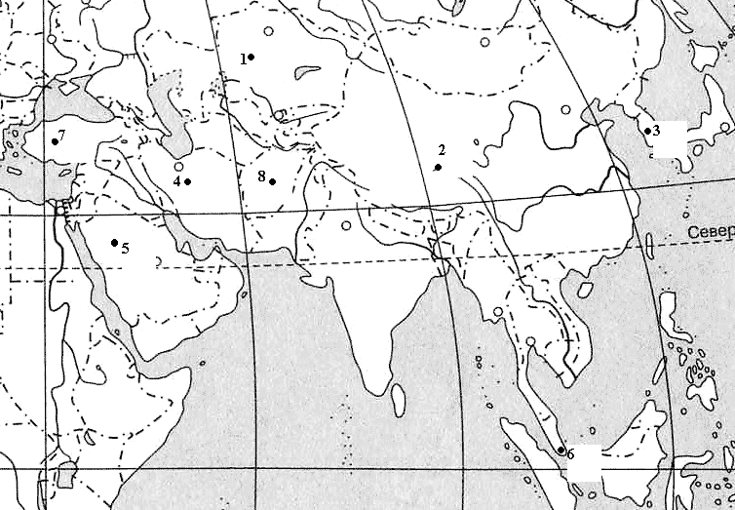

|  |  |  |  |  |  |  |  |  |
| --- | --- | --- | --- | --- | --- | --- | --- | --- |
|  | 1 | 2 | 3 | 4 | 5 | 6 | 7 | 8 |
| Государство |  |  |  |  |  |  |  |  |
| Столица |  |  |  |  |  |  |  |  |

2. Какие из перечисленных стран являются членами ЕС, входят в состав ОПЕК?

1. Швеция 2. Португалия 3. Алжир 4. Марокко 5. Швейцария 6. Ирак.

|  |  |  |
| --- | --- | --- |
| ЕС |  |  |
| ОПЕК |  |  |

3. Используя данные таблицы 1, определите естественный прирост населения в Польше в 2006 году. Ответ запишите цифрами.

**Таблица 1. Демографические показатели по странам мира.**

|  |  |  |  |  |  |
| --- | --- | --- | --- | --- | --- |
| Страна | Численность населения, 2006 г., млн. чел. | Коэффициент рождаемости, %о | Коэффициент смертности, %о | Коэффициент младенческой смертности, %о | Средняя ожидаемая продолжительность жизни, лет |
| Польша | 38, 54 | 9,9 | 9,9 | 7,2 | 75 |
| Италия | 58,13 | 8,7 | 10,4 | 5,8 | 80 |
| Канада | 33,10 | 10,8 | 7,8 | 4,7 | 80 |

4. Используя приведенные в таблице данные объясните, почему за последние 15 лет доля детей в возрастной структуре населения Эквадора уменьшилась. Укажите две причины.

**Демографические показатели Эквадора.**

|  |  |  |
| --- | --- | --- |
| Показатели | 1995г. | 2010г. |
| Численность населения, чел. | 11,9 | 14,6 |
| Доля лиц до 14 лет, % | 33,4 | 27,1 |
| Рождаемость, %о | 29,8 | 19,5 |
| Смертность, %о | 7,3 | 4,2 |
| Коэффициент миграций, %о | -4,2 | -7,98 |
| Средняя продолжительность жизни, лет | 61 | 76,8 |
| Доля городского населения, % | 44 | 61 |

5. В какой из перечисленных стран средняя ожидаемая продолжительность жизни населения наибольшая?

1. Алжир 2. Бангладеш 3. Япония 4. Сирия.

6.Отметьте из перечисленных ниже крупнейший в Европе мегалополис.

1. Лондон-Ливерпуль 2. Сансан 3. Рейнско-Рурский 4. Токайдо.

7.Используя данные диаграмм, определите величину миграционного прироста населения Нижегородской области в 2008 году. Ответ запишите цифрами.



1. Используя приведённые в таблице данные, сравните обеспеченность стран пахотными землями.. Расположите страны в порядке возрастания в них показателя ресурсообеспеченности, начиная со страны с наименьшим значением этого показателя. Запишите получившуюся последовательность цифр.



1. Для какой из перечисленных стран характерна структура ВВП, показанная на диаграмме?



1. Эфиопия 2. Афганистан 3. Чехия 4. Лаос.

10. Какая из перечисленных стран **не входит** в число крупнейших по производству автомобилей?

1. Япония 2. США 3. Китай 4. Италия.

11. Установите соответствие между страной и сельскохозяйственной культурой, крупнейшим производителем которой она является.

|  |  |
| --- | --- |
| Страна | Сельскохозяйственная культура |
| А. Китай | 1. кукуруза |
| Б. США | 2. рис |
| В. Бразилия | 3. джут |
| Г. Бангладеш | 4. сахарный тростник |

|  |  |  |  |
| --- | --- | --- | --- |
| А | Б | В | Г |
|  |  |  |  |

12.Используя данные таблицы. приведенной ниже, сравните доли сельского хозяйства в ВВП и доли сельского хозяйства в общем объеме экспорта Болгарии и Швейцарии. Сделайте вывод о том, в какой из этих стран сельское хозяйство играет большую роль в экономике. Для обоснования своего ответа запишите необходимые числовые данные или вычисления.

**Социально-экономические показатели развития Болгарии и Швейцарии в 2010 году.**

|  |  |  |  |  |  |  |  |
| --- | --- | --- | --- | --- | --- | --- | --- |
| Страна | Числен-ность населения, млн.чел. | Объём ВВП, млрд. долл. | Отраслевая структура ВВП, % | | | Общий объем экспорта, млрд.долл. | Объем сельскохозяйствен-ного экспорта, млрд.долл. |
| сельское хозяйст-во | Промышлен-ность | Сфера услуг |
| Болгария | 7,3 | 51,93 | 6,9 | 32 | 6,1 | 23,8 | 0,9 |
| Швейцария | 7,7 | 492,6 | 1,5 | 34 | 64.5 | 182,7 | 3,16 |

13. Какие товары преобладают в структуре экспорта России?

1. сельскохозяйственное сырье и продовольствие; 2. древесина и целлюлоза

3. минеральное сырье и топливо;; 4. машины и оборудование.

14. Определите страну по ее краткому описанию.

Эта высокоразвитая страна занимает территорию четырех крупных и нескольких тысяч мелких островов. Особенностью природы является преобладание горного рельефа, высокая сейсмичность, активный вулканизм. Страна бедна полезными ископаемыми. Из-за вытянутости в меридиональном направлении климатические условия разнообразны. Более 60% территории, главным образом горы, покрыты лесами: смешанными, широколиственными и переменно-влажными. Средняя плотность населения превышает 100 человек на 1 км2.

15. Копейский машиностроительный завод (Челябинская область) специализируется на производстве горнопроходческих комбайнов. Объясните, какие особенности ЭГП города Копейска способствовали размещению в нем этого завода. Для обоснования своего ответа приведите два довода.



16. Туристические фирмы разных стран мира разработали слоганы (рекламные лозунги) для привлечения туристов в свои регионы. Установите соответствие между слоганом и страной.

|  |  |
| --- | --- |
| Слоган | Страна |
| 1. Посетите древние Фивы с некрополями  2. У нас Вы можете увидеть руины древнего города Карфагена, который был разрушен в 146 г. до н.э., а также крайнюю северную точку материка. | А. Марокко  Б. Тунис  В. Египет  Г. Италия |

|  |  |
| --- | --- |
| 1 | 2 |
|  |  |

**Шкала оценок.**

|  |  |
| --- | --- |
| Номер вопроса | Количество баллов |
| 1 | 8 (0,5 балла за каждый правильный ответ) |
| 2 | 2 (0,5 балла за каждый правильный ответ) |
| 3 | 1 |
| 4 | 2(1 балл, если выполнена половина задания) |
| 5 | 1 |
| 6 | 1 |
| 7 | 1 |
| 8 | 2(1 балл, если выполнена половина задания) |
| 9 | 1 |
| 10 | 1 |
| 11 | 2 ( 1 балл, если выполнена половина задания) |
| 12 | 4 |
| 13 | 1 |
| 14 | 1 |
| 15 | 2(1 балл, если выполнена половина задания) |
| 16 | 2 ( 1 балл, если выполнена половина задания) |

***Ответ на вопрос № 15 (1 вариант).***

В ответе указано следующее: большее загрязнение будет наблюдаться в пункте А, так как:

1. Металлургия полного цикла больше загрязняет окружающую среду. чем электрометаллургия.

2. Пункт А расположен в межгорной котловине.

***Ответ на вопрос № 15 (2 вариант).***

В ответе указаны следующие особенности:

1. Близость потребителя или соседство с горнодобывающими предприятиями Челябинской области или Урал – важнейший район горнодобывающей промышленности.

2. Близость металлургической базы.

Для 10-го класса

«5» - 25-28 баллов (32 балла)

«4» - 20-24 балла

«3» - 15-19 баллов

«2» - менее 14 баллов

Для 11-го класса

«5» - 28-32 балла

«4» - 23-27 баллов

«3» - 17-22 балла

«2» - менее 16 баллов

**ФОРМА АНАЛИЗА ДИАГНОСТИЧЕСКОЙ РАБОТЫ.**

|  |  |  |  |  |  |  |  |  |  |  |  |  |  |
| --- | --- | --- | --- | --- | --- | --- | --- | --- | --- | --- | --- | --- | --- |
| № ОУ | Кол-во  10-ых классов | Общее кол-во учащихся 10-ых классов | Общее кол-во выполнявших работу | Процент учащихся, полностью выполнивших задание № | | | Доля учащихся в % | | | | Качество знаний (% работ 4-5) | Качество успеваемости (% работ 3-5) | Средний балл |
| 1 | 3,4 | 9,10 | 5 | 4 | 3 | 2 |
|  |  |  |  |  |  |  |  |  |  |  |  |  |  |

Характерные ошибки: № задания ____________________________________________

Учитель ______________________________

**ФОРМА АНАЛИЗА ДИАГНОСТИЧЕСКОЙ РАБОТЫ.**

|  |  |  |  |  |  |  |  |  |  |  |  |  |  |  |
| --- | --- | --- | --- | --- | --- | --- | --- | --- | --- | --- | --- | --- | --- | --- |
| № ОУ | Кол-во  11-ых классов | Общее кол-во учащихся 11-ых классов | Общее кол-во выполнявших работу | Процент учащихся, полностью выполнивших задание № | | | | Доля учащихся в % | | | | Качество знаний (% работ 4-5) | Качество успеваемости (% работ 3-5) | Средний балл |
| 1 | 3,4 | 9,10 | 15 | 5 | 4 | 3 | 2 |
|  |  |  |  |  |  |  |  |  |  |  |  |  |  |  |

Характерные ошибки: № задания ____________________________________________

Учитель ______________________________